СОЗДАНИЕ «УМНОЙ» ЖИДКОСТИ И ЕЕ ИССЛЕДОВАНИЕ

ученицы 9 «Б» класса
ГУО «Средняя школа №1 имени Героя Советского Союза П.А.Кривоноса г.Кличева»
Титяк Дианы Викторовны

Руководитель проекта:
Ольшевская Анастасия Васильевна, учитель физики и математики
ГУО «Средняя школа №1 имени Героя Советского Союза П.А.Кривоноса г.Кличева»

Кличев, 2024 г.
СОДЕРЖАНИЕ
ВВЕДЕНИЕ 3
ГЛАВА 1 ТЕОРЕТИЧЕСКАЯ ЧАСТЬ 4
1.1 Мир наночастиц 4
1.2 Нанотехнологии в жизни человека 4
1.3 Ферромагнитная жидкость 6
1.4 Область применения ферромагнитной жидкости 7
ГЛАВА 2 ПРАКТИЧЕСКАЯ ЧАСТЬ 9
2.1 Состав ферромагнитной жидкости 9
2.2 Получение ферромагнитной жидкости 9
ЗАКЛЮЧЕНИЕ 12
СПИСОК ИСПОЛЬЗОВАННЫХ ИСТОЧНИКОВ 13

ВВЕДЕНИЕ
Современный мир – это стремительное развитие нанотехнологий. О них говорится очень много и на самых различных уровнях. Тема развития нанотехнологий часто поднимается в средствах массовой информации, в выступлениях политиков. XXI век называют веком нанотехнологий. Однако, не каждый человек имеет правильное представление о них. Хотя в природе нанотехнологии работают уже миллиарды лет. Никого не удивляет то, что всего из одной яйцеклетки вырастает человек.
Гипотеза: возможно создать нанообъект (ферромагнитную жидкость) из подручных материалов и убедиться в свойствах наноматериала.
Целью работы является получение нанообъекта и исследование его свойств и поведения в различных ситуациях.
Исходя из цели, были поставлены следующие задачи:
- найти и изучить информацию о нанообъектах, областях применения этих веществ;
- получить ферромагнитную жидкость из подручных материалов;
- провести эксперименты, исследовать свойства и проанализировать поведение ферромагнитной жидкости.
Объектом исследования является ферромагнитная жидкость, изготовленная из подручных материалов, а предметом исследования – изучение свойств и поведения полученной ферромагнитной жидкости в различных условиях.
Методы исследования:
- работа с источниками информации;
- эксперименты и наблюдения;
- сравнение и анализ.

ГЛАВА 1 ТЕОРЕТИЧЕСКАЯ ЧАСТЬ

1.1 Мир наночастиц
Приставка нано означает одну миллиардную часть меры любой длины. Частицы, имеющие размеры от ${10}^{-7}$ до ${10}^{-9}$ метров называют наночастицами или нанообъектами.
Разглядеть такие частицы человеческому глазу без микроскопа невозможно. Для сравнения, толщина человеческого волоса равна примерно 50 тысячам нанометров. Величина микроба – это сотни нанометров.
Мир наночастиц впервые был приоткрыт человечеству в начале двадцатого века, когда немецкие ученые Макс Кнолл и Эрнст Руска создали электронный микроскоп, который позволил исследовать нанообъекты (рисунок 1.1).
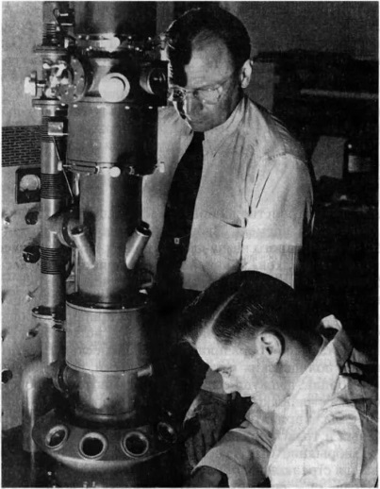
Рисунок 1.1.1 – Первый электронный микроскоп
А уже спустя 50 лет появился сканирующий туннельный микроскоп, который не только позволял рассмотреть наночастицы, но и манипулировать ими: поднимать, перемещать (рисунок 1.1.2). Возможность манипулировать атомами позволила ученым создавать из наночастиц новые вещества и предметы. Так и появились известные в современном мире нанотехнологии – технологии работы с веществом на уровне отдельных атомов.
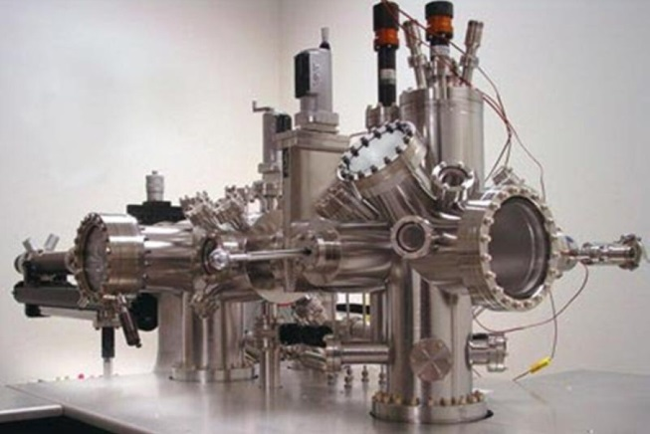
Рисунок 1.1.2 – Сканирующий туннельный микроскоп

1.2 Нанотехнологии в жизни человека
Нанотехнологии обычно делят на три направления:
- изготовление электронных схем, элементы которых состоят из нескольких атомов;
- создание наномашин, то есть механизмов и роботов размером с молекулу;
- непосредственная манипуляция атомами и молекулами и сборка из них чего угодно.[1]
Значение нанотехнологий в жизни человечества огромно, с их помощью наша жизнь становится более комфортной. Ведь большинство предметов, которые мы используем в быту – продукты нанотехнологий.
Средства личной гигиены, такие как мыло, шампуни, гели для душа содержат в себе мицеллы – небольшие наночастицы, которые используются и для производства популярных косметологических средств (рисунок 1.2.1).
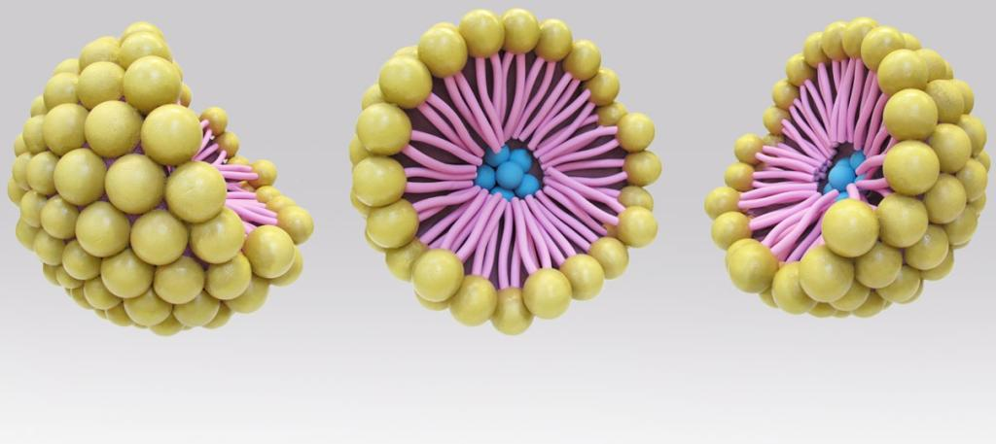
Рисунок 1.2.1 – Строение мицеллы
Солнцезащитные крема и лосьоны создаются с добавлением
частиц, которые насыщают кожу витаминами и защищают ее от вредного ультрафиолетового воздействия.
Лейкопластырь, которым мы заклеиваем порезы и раны, содержит нанослой частиц серебра, которые обеззараживают рану и способствуют ускорению процесса заживления (рисунок 1.2.2).
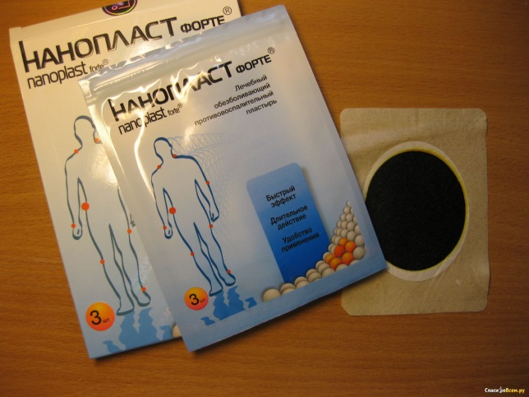
Рисунок 1.2.2 –– Лейкопластырь с наночастицами
Наночастицы используются для увеличения параметров памяти жестких дисков. Благодаря наноразработкам, появились ноутбуки, смартфоны и многие другие современные гаджеты.
Использование наночастиц в обработке тканей, позволило создать спортивную одежду, которая устойчива к загрязнениям, не мокнет и не мнется, одежду для водолазов и лыжников, способную сохранять тепло. Ткань, изготовленная из определенных нановолокон, в зависимости от температуры может менять цвет и пористость (рисунок 1.2.3). В настоящее время созданы наноткани, отпугивающие в лесу комаров и других кровососущих насекомых.
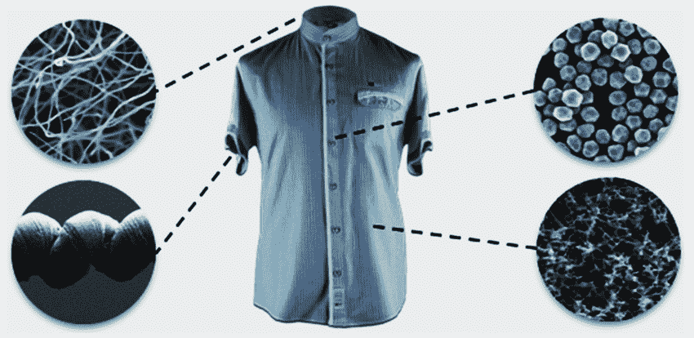
Рисунок 1.2.3 – Одежда, изготовленная из нановолокон
В жидкости для мытья окон содержатся наночастицы диоксида титана, который способствует быстрому распаду органических загрязнений.
Для окрашивания фасадов домов используют нанокраски, более стойкие, чем обычные.
В маникюре используют гель-лаки, содержащие взвешенные частицы металла, что позволяет с помощью магнита создать эффект «кошачьего глаза» на ногтях.
Перечислить все области, где используются нанотехнологии невозможно. Они встречаются в быту повсюду, улучшая нашу жизнь.

1.3 Ферромагнитная жидкость
Одним из самых популярных нанопродуктов является ферромагнитная жидкость. Ферромагнитные жидкость (от латинского ferrum - железо) – искусственно созданная жидкость, сильно поляризующаяся в присутствии магнитного поля. Ферромагнитные жидкости состоят из частиц нанометровых размеров (обычный размер 10 нм и меньше) материала, содержащего железо, взвешенных в несущей жидкости.[2]
В обычном состоянии находящиеся в ней частицы располагаются в беспорядке, хаотично. Однако стоит подействовать на этот раствор электрическим или магнитным полем, как частицы выстраиваются определенным образом, и жидкость густеет, становиться вязкой и наконец, твердой как камень (рисунок 1.3.1).
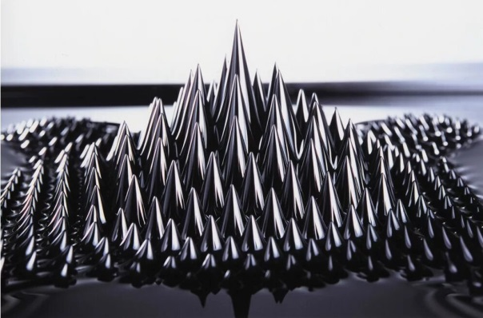
Рисунок 1.3 – Ферромагнитная жидкость
Магнитная жидкость обладает всеми преимуществами жидкого материала – малым коэффициентом трения в контакте с твердым телом, возможностью проникать в микрообъемы, способностью смачивать практически любые поверхности и др. В то же время, магнитоуправляемость позволяет удерживать её в нужном месте устройства под действием магнитного поля.

1.4 Область применения ферромагнитной жидкости
За счет своих уникальных свойств ферромагнитные жидкости находят широкое применение в различных областях науки, техники.
В электронных устройствах магнитные жидкости используются для создания жидких уплотнителей вокруг вращающихся осей в жёстких дисках, а также в высокочастотных динамиках для отвода тепла от звуковой катушки.
В краске некоторых печатающих и чертежных устройств содержится ферромагнитная жидкость, которая под действием электромагнитов отклоняется и оставляет на бумаге буквы, графики, рисунки.
В машиностроении данный вид нанопродукта используется в качестве уплотнения и герметизации зазоров между движущимися частями машин, что позволяет увеличить срок эксплуатации механизмов и снизить уровень шума при их работе. Ферромагнитные жидкости используют в качестве магнитных смазок, которые значительно эффективнее традиционных и уменьшают трение на 20% больше, поскольку не вытекают из агрегата за счет удержания магнитным полем.
Ферромагнитные жидкости используются в качестве рабочего тела для электрического двигателя космических аппаратов, в качестве радиопоглощающего покрытия самолетов.
В магнитной жидкости, как и в любой жидкости, плавают тела менее плотные и тонут тела более плотные, чем она сама. Но если приложить к ней магнитное поле, то утонувшие тела начинают всплывать. Причем, чем сильнее поле, тем более тяжелые тела поднимаются на поверхность. Прикладывая различное по напряженности магнитное поле, можно заставлять всплывать тела с какой-то заданной плотностью. Это свойство магнитной жидкости применяют сейчас для обогащения руды. Ее топят в магнитной жидкости, а затем нарастающим магнитным полем заставляют всплывать сначала пустую породу, а затем уже и тяжелые куски руды.
В медицине использование противоопухолевых препаратов вредно для здоровых клеток и приводит к их гибели. Но смешивание данных препаратов и ферромагнитной жидкости позволяет с помощью магнита сосредоточить лекарство у пораженного участка, не нанося при этом вреда всему организму человека. Наночастицы магнитной жидкости активно поглощают рентгеновские лучи, что позволяет использовать их в рентгеноскопической диагностике в качестве рентгеноконтрастного вещества. Из ферромагнитной жидкости создают пробки, которые используются в хирургии. Если расположить постоянный магнит в том месте, где хирург должен делать разрез, то пробка из магнитной жидкости, введенной шприцом в вену или артерию, будет перекрывать ток крови после разреза.
Лечение рака с помощью магнитоуправляемых частиц магнетита (гипертермия), которые подавляют рост раковых клеток, активно используется в настоящее время в современной медицине (рисунок 1.4.1).
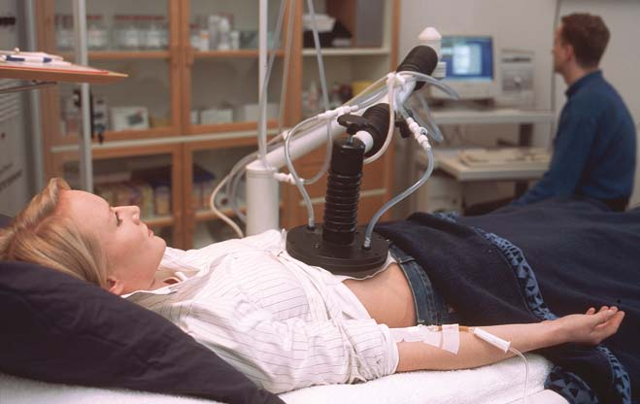
Рисунок 1.4 – Гипертермия
Ферромагнитные жидкости имеют множество применений в оптике благодаря их преломляющим свойствам, например, измерение удельной вязкости жидкости, помещенной между поляризатором и анализатором.
С помощью магнитных жидкостей осуществляют очистку сточных вод, поверхностей морей, океанов, озер от нефтепродуктов. При аварии танкера с нефтью, с вертолета разбрызгивают небольшое количество магнитной жидкости, которая быстро растворяется в нефтяном пятне. Затем в воду погружают сильные магниты, которые стягивают огромные километровые нефтяные пятна в одну точку, где нефть откачивают насосом, оставляя воду чистой.
Исследования с манипулированием ферромагнитной жидкостью довольно актуальны в настоящее время, поэтому области ее применения расширяются и будут продолжать расширяться.

ГЛАВА 2 ПРАКТИЧЕСКАЯ ЧАСТЬ

2.1 Состав ферромагнитной жидкости
Ферромагнитная жидкость представляет собой смесь из мелких частиц магнитного металла, растворителя и модификатора поверхности. Поверхностно-активное вещество (ПАВ) создает защитную оболочку вокруг наночастиц и не допускает их слипания, благодаря Ван-дер-Ваальсовым или магнитным силам. В качестве ПАВ может выступать:
- Олеиновая кислота;
- Гидроксид тетраметиламмония;
- Полиакриловая кислота;
- Полиакрилат натрия;
- Лимонная кислота;
- Соевый лецитин.
ПАВ препятствуют созданию слишком тяжелых кластеров наночастиц, которые не смогут удерживаться во взвешенном состоянии. В идеальной ферромагнитной жидкости магнитные частицы не оседают даже в очень сильном магнитном или гравитационном поле.

2.2 Получение ферромагнитной жидкости
Я решила сделать ферромагнитную жидкость, используя подручные материалы и лабораторные реагенты, сравнить полученные жидкости, исследовать их свойства и поведение в различных ситуациях.
Опыт 1 «Получение ферромагнетика из подручных материалов»
Для приготовления ферромагнитной жидкости из поручных материалов я использовала железный порошок (мелкая металлическая стружка) и машинное масло. Смешать ингредиенты необходимо в следующей пропорции: 1 часть железного порошка и 2 части машинного масла.
Для подтверждения того, что полученная жидкость является ферромагнитной, мне понадобился магнит. При поднесении магнита жидкость тут же стала поляризоваться и принимать различные формы. За долю секунды она приобрела состояние твердого вещества, без какого-либо механического воздействия, а при отведении магнита – вновь возвращалась в жидкое состояние. Проведенный эксперимент подтвердил, что полученный мною материал является ферромагнитной жидкостью.
Опыт 2 «Получение ферромагнетика, используя лабораторные реагенты»
Для получения второго образца ферромагнитной жидкости мне понадобились нашатырный спирт, сульфат железа (II), хлорид железа (III), дистиллированная вода. Эксперимент проводился в вытяжной (вентилируемой) камере, поскольку пары аммиака, которые образуются при разложении нашатырного спирта – ядовиты.
30 мл сульфата я смешала с 20 мл хлорида и разбавила 150 мл дистиллированной воды. Для приготовления водного раствора нашатырного спирта мне понадобились 20 мл нашатырного спирта и 50 мл дистиллированной воды. В раствор нашатырного спирта при помощи воронки, по капле я добавила смесь солей. И наблюдала образование осадка чёрного цвета первичной магнитной жидкости. Непродолжительное влияние (10–15 минут) магнитного поля на раствор приводит к намагничиванию частиц и образованию ферромагнитной жидкости.
Как и в предыдущем опыте, я провела эксперимент с помощью магнита, чтобы убедиться, что полученная жидкость является ферромагнитной. При поднесении магнита жидкость в фарфоровом стаканчике поляризовалась и превращалась в твердый материал, меняя форму при движении магнита. При удалении магнита – материал снова становился жидким. Проведенный эксперимент подтверждал, что полученная жидкость является ферромагнетиком.
Сравнение двух ферромагнетиков
Проведя сравнительный анализ двух ферромагнитных жидкостей по внешнему виду (цвету, густоте, консистенции), я пришла к выводу, что по внешним признакам они незначительно отличаются. Жидкость первого образца имеет темно-серый цвет, по консистенции – более густая и плотная. Жидкость второго образца имеет ярко выраженный черный цвет, меньшую плотность и густоту консистенции (рисунок 2.2.1).
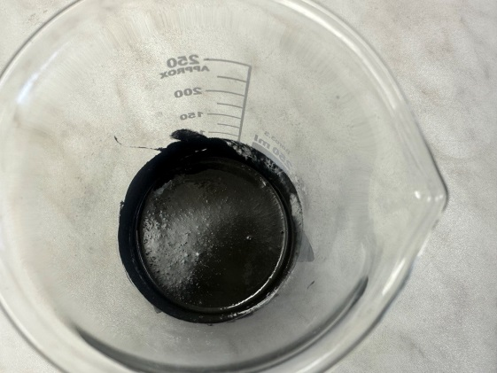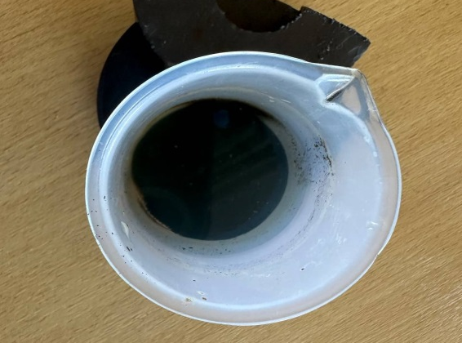
Рисунок 2.2.1 – Образцы полученных ферромагнитных жидкостей
Я связываю это с тем, что второй образец, полученный с помощью лабораторных реактивов и проведенных химических реакций, содержит в себе мельчайшие частицы наноразмеров, в отличие от первого образца, в котором содержатся частицы железа, близкие к наноразмерам, поскольку они получены механическим путем.
Исследование взаимодействия двух образцов магнитной жидкости с магнитным полем
В магнитном поле ферромагнитные жидкости двух представленных образцов ведут себя абсолютно одинаково. Если поднести магнит сбоку, то рассматриваемые жидкости движутся за ним и могут подняться как угодно высоко. При воздействии магнита, жидкости становятся твердыми, меняют свою форму, покрываясь шипами.
Однако размеры шипов у представленных образцов несколько отличаются. У первого образца они имеют больший размер, в отличие от второго образца, у которого шипы небольшие, но отчетливо рассматриваются в микроскопе и равномерно распределены по всей поверхности жидкости (рисунок 2.2.2).
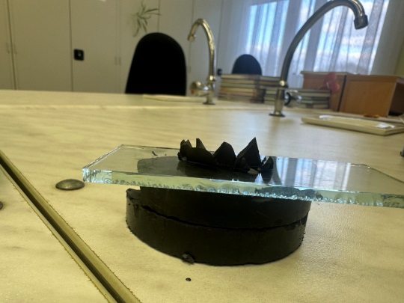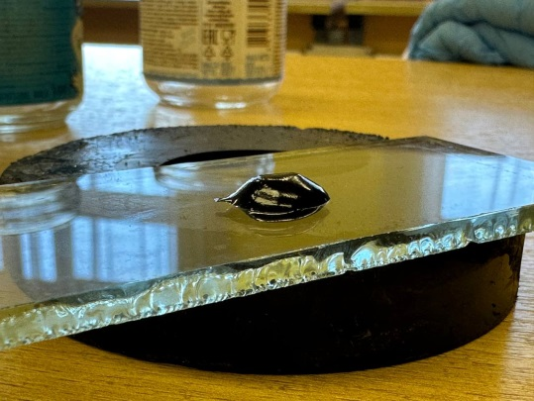
Рисунок 2.2.2 – Взаимодействие ферромагнитной жидкости с магнитным полем
Исследование поведения двух образцов магнитной жидкости на прохождении через них светового пучка
Для эксперимента я сделала 2 раствора дистиллированной воды и ферромагнитных жидкостей рассматриваемых образцов. Луч света от лазерной указки пропустила через стакан с дистиллированной водой и стаканы с полученными растворами ферромагнитных жидкостей. Лазерный луч проходит через воду, не оставляя следа, а в представленных растворах ведет себя одинаково: оставляет светящуюся дорожку (рисунок 2.2.3).
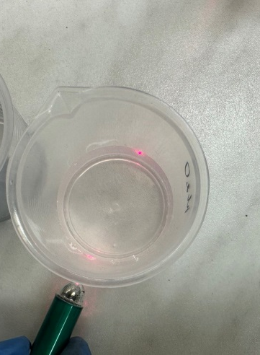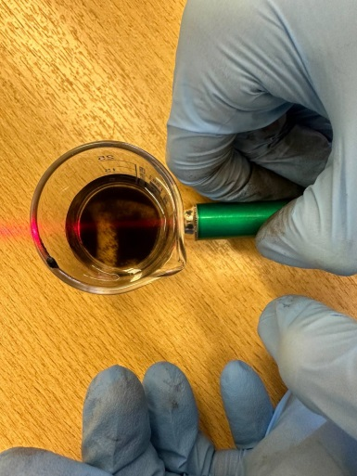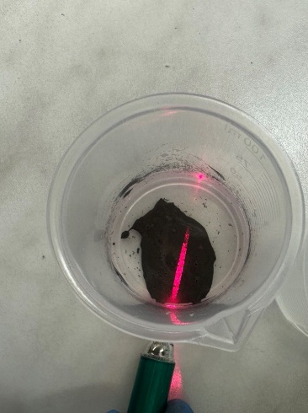
Рисунок 2.2.3 – Прохождение светового пучка через ферромагнитную жидкость
Мною сделан вывод, что наночастицы, входящие в состав магнитных жидкостей, обладают свойством рассеивания света.
Исследование поведения двух образцов магнитной жидкости в этаноле
Для исследования я сделала два раствора: добавив в этиловый спирт по несколько капель представленных магнитных жидкостей. Поместив каждый раствор на магнит, стала наблюдать за скоростью оседания частиц магнетита. В растворе ферромагнитной жидкости первого образца (созданной из подручных материалов) частицы полностью осели за 2.5 минуты, а во втором образце (ферромагнит создан с помощью лабораторных реагентов) – за 1.5 минуты. Что свидетельствует о том, что частицы магнетита в первом образце больше по размерам, чем во втором.
Однако общее поведение жидкостей в этаноле было одинаковым: магнетит, компактно осевший на дно в виде сгустка перемещался за магнитом, не оставляя следа на стенках пробирки (рисунок 2.2.4).
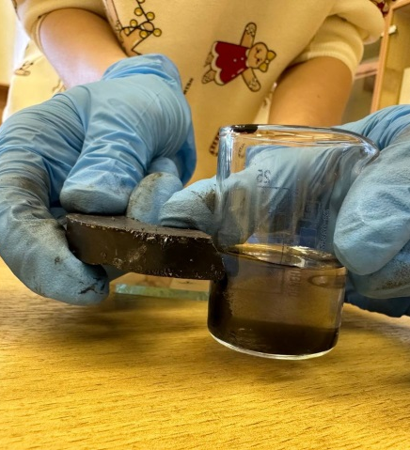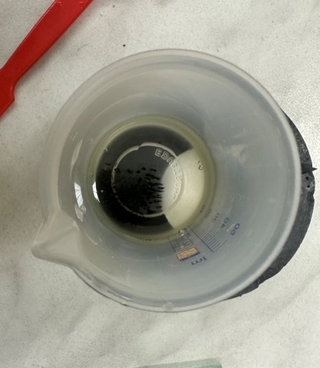
Рисунок 2.2.4 – Поведение ферромагнитной жидкости в этаноле
Магнетит сохранял свое новое положение в течение длительного времени даже при удалении магнита.
Опыты по удалению с поверхности воды загрязнений из машинного масла
В 2 емкости с водой я налила немного машинного масла, добавив затем небольшое количество магнитных жидкостей. Под действием магнитного поля пленка из машинного масла с содержащейся на ней магнитной жидкостью начинает стягиваться к магниту в обоих случаях абсолютно одинаково, постепенно очищая тем самым поверхность воды (рисунок 2.2.5).
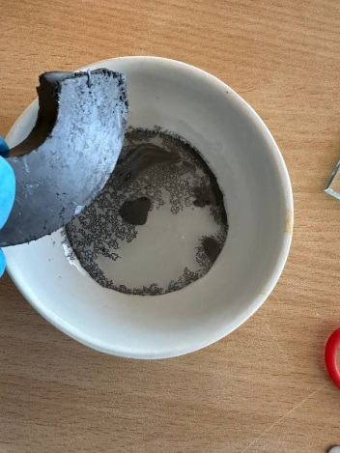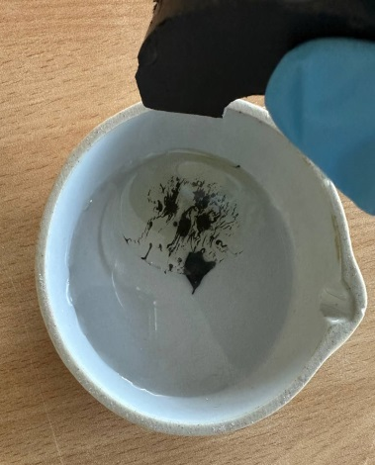
Рисунок 2.2.5 – Опыты по удалению с поверхности воды загрязнений из машинного масла
Однако поведение ферромагнитных жидкостей на поверхности масла отличалась: образец первой жидкости собирался в крупные капли, в отличие от второго. Я связываю это с тем, что в составе первого образца находится машинное масло.
Сравнение смазочных свойств машинного масла и смеси машинного масла с магнитной жидкостью двух образцов
Для исследования я использовала помещенные в чашки Петри машинное масло и смеси машинного масла с представленными образцами магнитных жидкостей. Добавив в каждую чашку постоянный магнит, я стала наклонять их и наблюдать за скоростью перемещения магнитов. Быстрее всех перемещался магнит в смеси первого образца (созданной из подручных материалов), чуть медленнее – в чашке с машинным маслом.
Я пришла к выводу, что магнитная жидкость любого образца, смешанная с машинным маслом, обладает большими смазочными свойствами, создавая при этом меньшее трение, чем машинное масло.

ЗАКЛЮЧЕНИЕ
В ходе своего исследования я провела сравнительный анализ ферромагнитных жидкостей, изготовленных из различных материалов. В качестве контрольной группы выступали магнитная жидкость, созданная из подручных материалов, и магнитная жидкость, созданная из лабораторных реактивов.
Сравнив полученные наноматериалы, исследуя их свойства и поведение в различных ситуациях, я пришла к выводу, что получить магнитную жидкость, обладающую всеми свойствами ферромагнетика можно как в лабораторных, так и в домашних условиях. Однако у лабораторного образца свойства ферромагнетика будут более ярко выражены, в отличие от образца, полученного с помощью подручных материалов, поскольку взвешенные частицы металла в нем имеют размеры близкие к наноразмерам, так как они получены путем дробления.
Проведенные мною исследования показали, что ферромагнитная жидкость обладает рядом удивительных свойств, которые проявляются при нахождении ее в магнитном поле. Благодаря таким необычным свойствам, как направленное движение за магнитом, рассеивание световых пучков, уменьшение трения при соприкосновении с твердыми поверхностями, магнитная жидкость уже сейчас находит широкое применение в различных областях науки, техники, медицины, экологии, и может иметь еще большее применение в будущем.
Цель моего исследования достигнута, и поставленные задачи решены.
Моя гипотеза подтвердилась: получить образец ферромагнитной жидкости, используя подручные материалы, и с его помощью убедиться в свойствах наноматериала возможно.
Продукт моей работы – готовая ферромагнитная жидкость, обладающая двойственными физико-химическими свойствами, может использоваться на уроках физики, химии, факультативных занятиях, в последующих исследованиях, на занятиях, посвященных экологии.

СПИСОК ИСПОЛЬЗОВАННЫХ ИСТОЧНИКОВ
- Муравьева Е.Э., Гуменюк О.М. Нанотехнологии в школьной лаборатории // Международный школьный научный вестник. – 2018. – № 5. С. 516 –519;
Режим доступа: https://school-herald.ru/ru/article/view?id=700. Дата доступа: 07.03.2024.
- Ферромагнитная жидкость [Электронный ресурс] // Материал из Википедии – свободной энциклопедии. Категория: магнетизм. – Режим доступа: http://ru.wikipedia.org/wiki/Ферромагнитная_жидкость/. – Дата доступа: 17.07.2023.
- М. В. Авдеев, В. Л. Аксенов. Малоугловое рассеяние нейтронов в структурных исследованиях магнитных жидкостей // Успехи физических наук. — Российская академия наук, 2010. — Т. 180. — С. 1009—1034.
- Брук Э. Т., Фертман В. Е. «Ёж» в стакане. Магнитные материалы: от твёрдого тела к жидкости // Минск. — Вышейшая школа, 1983. —С. 242
- Феррожидкость – что это и как сделать ферромагнитную жидкость самому [Электронный ресурс]. – Режим доступа: https://translated.turbopages.org/proxy_u/en-ru.ru.87089765-65ecfcad-404eaa24-74722d776562/https/www.instructables.com/ferromagnetic-fluid /. – Дата доступа: 08.10.2019.
Сделал ферромагнитную жидкость из хозтоваров [Электронный ресурс]. – Режим доступа:
- https://pikabu.ru/story/sdelal_ferromagnitnuyu_zhidkost_iz_khoztovarov_9192113 /. – Дата доступа: 10.03.2023.

